PRESSEMITTEILUNG

**WEIHNACHTLICHE STIMMUNG IM TRENTINO   
Mit Trentiner Schaumweinen beim Trentodoc anstoßen**

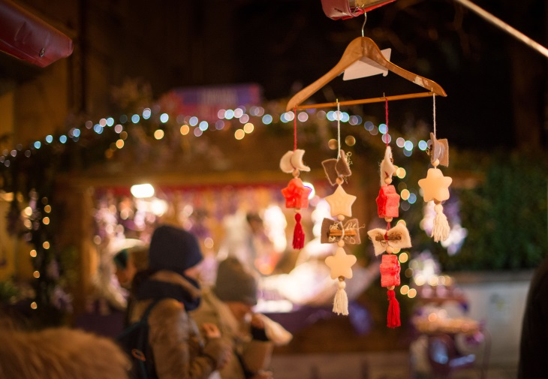

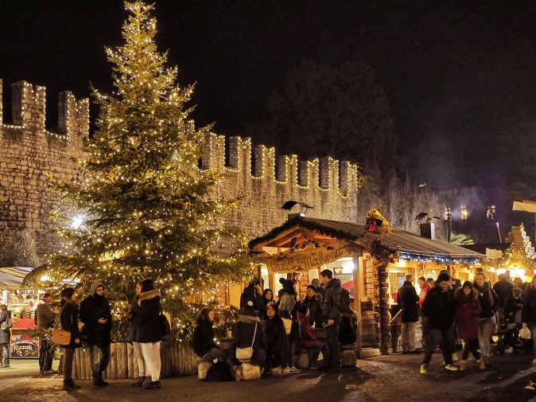**© Lorenzo Viesi_Natale dei Popoli in Rovereto © Romano Magrone_Valle dell’Adige – Trento Piazza Fiera**

**Trento, 14. November 2018.** Die Weihnachtsmärkte im Trentino öffnen Ihre Pforten und laden mit ihren bunten Lichtern, stimmungsvollen Feiern und weihnachtlichen Aromen zu einem ursprünglichen Erlebnis fernab des grell-blinkenden Konsum-Hypes ein. Besucher dürfen sich auf verlockende Düfte, köstliche Weihnachtsleckereien und die typisch trentiner Gastfreundschaft freuen – all dies vor einer romantischen Kulisse in Schneeweiß.

Weiße Märchenlandschaften, Eiszapfen an den Dächern der traditionellen Holzhäuschen und in der Sonne glitzernder Schnee: Besonders im Vallagarina locken barocke Paläste mit ihren theatralischen Lichternund zauberhaften Weihnachtsmärkten, wie jene in Ala und Avio, die Besucher an. Gerade in der Vorweihnachtszeit zieht es die Menschen auf die Plätze und Straßen, wo der Duft von weihnachtlichen Spezialitäten in der Luft und der Chorgesang in den Ohren liegt. Weitere, traditionelle Weihnachtsmärkte gibt es in Rovereto, in den Dörfern Rango und Tenno, in Levico Terme zu entdecken.

**Magische Weihnachtsatmosphäre im Palast**

In **Ala**, auch bekannt als die Stadt des Samts, können sich Besucher am 24. und 25. November sowie an jedem Wochenende im Dezember bis zum Heiligabend auf den Weihnachtsmarkt freuen. Ala zählt zu den ältesten und schönsten Dörfern und ist bekannt für seine lebendige Kunst- und Kulturszene – dementsprechend überzeugt der Weihnachtsmarkt mit ausgefallenen Design-und Schmuckkreationen sowie spannender moderner Handwerkskunst.

**Zauberhafte Entdeckungen in der Burg in Avio**

**Avio** lockt während der beiden Wochenenden vom 8. und 9. sowie 15. Und 16. Dezember mit der Möglichkeit, die Burg im Winter zu besuchen. Im Inneren der Burg sind die kleinen Stände mit zahlreichen Angeboten an Handwerkskunst mit unter anderem geschnitzten Figuren sowie trentinischen Köstlichkeiten aufgebaut. Die Burgtürme und schmalen Gänge bieten eine romantische Atmosphäre, um sich bei dem ein oder anderen Glühwein aufzuwärmen. Auch die Dörfer **Rango** und **Canale** **di Tenno** tauchen in die weihnachtlichen Farben ein und verzaubern mit ihren verwinkelten Straßen sowie alten Steinhäusern wie aus dem Bilderbuch.

**Der Christkindlmarkt Levico**

50 geschmückte, traditionelle Holzhäuschen bieten auf dem Weihnachtsmarkt Levico Terme umgeben von jahrhundertalten Bäumen im Herzen des Habsburger Parks, eine Vielfalt an heimischen Spezialitäten sowie außergewöhnliche Kunsthandwerke. Am 24.11., 25.11. und 30.11. sowie jeden Freitag und Sonntag bis zum Heiligabend im Dezember hat der Weihnachtsmarkt von 10 bis 19 Uhr geöffnet. Längere Öffnungszeiten gibt es am 1.12., 8.12. und 15.12., an diesen Tagen kommen Besucher von 10 bis 22:30 Uhr auf den Genuss des verzauberten Ortes.

**Die Nacht der Destillierkolben**

Vom 7. bis zum 9 Dezember verwandeln sich die Straßen des alten Dorfes **Santa Massenza** in eine Bühne der Brennereien des Schutzverbandes Istituto Tutela Grappa del Trentino.

Wer das Destillierverfahren aus der Nähe beobachten möchte und das traditionelle Vorgehen eines Brennmeisters mitverfolgen möchte, der sollte das Event nicht verpassen. Kleiner Tipp: Bis der Grappa tropfenweise entsteht, erzählt der Brennmeister lokale Legenden und Geschichten und plaudert das ein oder andere Geheimnis zu der Herstellung des Grappas aus.

**Bollicine in Trento**

Die jährliche Veranstaltung des Istituto Trentodoc und des Verbands Strada del Vino e dei Sapori del Trentino im **Palazzo Roccabruna** findet von Donnerstag, den 22. November bis zum Sonntag dem 9. Dezemberstatt und bietet Besuchern Spitzenweine aus der Region, kombiniert mit traditionellen, kulinarischen Gerichten aus der Bergregion. Während der Gaumen verwöhnt wird, werden Lehrveranstaltungen sowie Führungen in den Weinkellern angeboten – Gäste erfahren hier etwas über die spritzigen Weine des Trentino, der unter anderem je nach Rebsorte und Weinlage seinen eigenen Geschmack entfaltet.

Weitere Informationen zum winterlichen Trentino gibt es [hier](http://www.visittrentino.info/de/erleben/ski-und-action).

Passendes Bildmaterial zur Meldung steht unter <https://bit.ly/2PWlf7S> zum Download zur Verfügung (Copyright bitte wie angeben).

**Über Trentino:**

Die autonome Provinz im Norden Italiens gliedert sich in vierzehn touristische Gebiete und erstreckt sich von den Dolomiten, die seit 2009 als UNESCO-Weltnaturerbe zählen, bis hin zum Nordzipfel des Gardasees mit der Stadt Riva del Garda. Neben den historischen Städten Trento und Rovereto besticht Trentino vor allem mit seiner vielseitigen Natur – rund 30 Prozent der Gesamtfläche bestehen aus Naturschutzgebieten. Mediterrane Temperaturen am Wasser und alpines Klima in den Bergen: Die abwechslungsreichen Wetterbedingungen machen Trentino zu einem idealen Reiseziel für Natur-, Kultur- sowie Sportliebhaber. Weitere Informationen unter www.[visittrentino.info.](http://www.visittrentino.info/)

**Weitere Presseinformationen:**

Die aktuelle Pressemappe gibt es auch auf: [www.visittrentino.info/de/presse/pressemappen](http://www.visittrentino.info/de/presse/pressemappen)

